Pozvánka
Basic Surgical Skills course
Základné chirurgické zručnosti v ORL
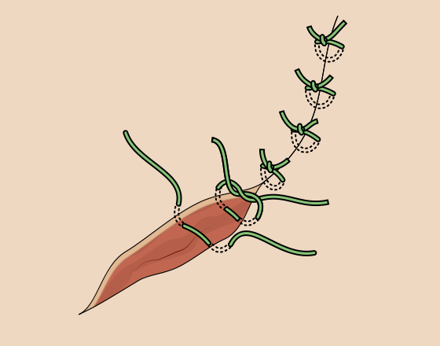

Srdečne Vás pozývame na kurz základných chirurgických zručností v ORL do Fakultnej nemocnice v Nových Zámkoch na oddelení patológie od 31.5.2019 do 1.6.2019 od 9:00 do 17:00.
Cieľom kurzu je tréning základných chirurgických zručností – suturovanie, ligatúry, manažment operačných rán, základy lokálnej anestézii, blokád a základné princípy plastickej chirurgie. Bude prebiehať prostredníctvom praktických zasadnutí, prednášok a ukážok
Záujemcov o kurz, prosíme kontaktovať primára Kliniky ORL FNsP Nové Zámky mailom na olena.tkachuk@nspnz.sk
Kurz je odporučený všetkým budúcim ORL chirurgom
Maximálny počet účastníkov je 30.
Kurz je hodnotený ARS CME 16 kreditmi. /31.5.2019 - 8 kreditov, 1.6.2019 – 8 kreditov/

- Deň 31.5.2019
Začiatok v 09.00hod.
Registrácia 09.00-09.30hod.
Prednáška:
- 09.30-09.40 Používanie chirurgických inštrumentov (Mudr.O.Tkachuk)
- 09.40-10.00 Technika nakladania ligatúr (Mudr.K.Szuseková)
- 10.00-10.30 Techniky šitia (Mudr.O.Tkachuk)
Coffee break 10.30-11.00hod.
- 11.00-11.20 Zavedenie drénu a fixácia ku koži. (Mudr.K.Szuseková)
- 11.20-11.40 Typy rán a ich manažment (Mudr.O.Tkachuk)
Diskusia 11.40-12.00hod.
Obed 12.00-12.30hod.

Praktická časť 12.00-17.00hod. (Mudr.O.Tkachuk, Mudr.K.Szuseková)

Spoločenský večer podľa záujmu účastníkov kurzu 31.5.2019 o 18:00 v reštaurácii Berek Nové Zámky

- Deň 1.6.2019
Začiatok v 09.00hod.
Registrácia 09.00-09.30hod.
Prednáška:
- 09:30 – 09:45 Základné pravidlá plastickej chirurgii (Mudr.O.Tkachuk)
- 09:45 – 10:30 Excízia tumoru kože tváre a krku a ich techniky(Mudr.K.Szuseková)

Coffee break 10:30 do 11:00

- 11:00 – 11:20 Pravidlá lokálnej anestézii a zvodovej anestézii nervov oblasti krku(Mudr.O.Tkachuk)
- 11:20- 11:40 Starostlivosť o operačné rany(Mudr.K.Szuseková)

Diskusia 11.40-12.00hod.
Obed 12.00-12.30hod.

Praktická časť 12.00-17.00hod. (Mudr.O.Tkachuk, Mudr.K.Szuseková)

Poplatok za kurz je 20 eura.Poplatok sa uhrádza pri registrácií.
Obed je v cene a bude zabezpečený v nemocničnej jedálni Nové Zámky.
Občerstvenie bude zabezpečené organizátormi.

